整理
一、资源管理
资源打包：设置AB Name，有assetbundlesSetting.asset配置文件，设置打包路径
1.整包
2.分包
3.依赖：通用打成一个整包
shader 打成一个整包
生成Md5Packag做增量打包差异化备份
4.压缩文件、上传文件，比对文件，生成差异等
5.一键打包：XUPorter（用来配置xcode工程）和jenkins。Jenkins用宏写了一些脚本，主要是.bat文件和.shell文件但是代码量不大，主要是用来配置出包属性的

资源加载：
1.Resource
2.AB： 同步加载(没有性能冲击或者比较小的东西) 、 异步加载
缓存：缓存了prefab的实例和prefab引用到的ab包，切换场景释放
缓存策略：
我们游戏中把资源分成两类：
一类：是常驻游戏内存的资源，包括数据表，shader，通用UI图集，一些配置的prefab，一些通用的UI控件，主界面中最常用的页面，或者同步配置或者prefab属性上进行过标注的常驻资源，这些资源一旦加载就会保留一份引用，然后不会再被卸载，这类资源一般在进游戏或者被首次调用的时候加载。
另外一类：是随关卡变动的资源，主要包括人物，技能特效等3d资源，这类资源在跳场景的时候会保留被调用次数最多的一部分其余的都会被清理。

二、网络模块
网络模块底层采用的tcp连接，采用tcp异步收发包的形式，这里对消息的处理分两种模式，一种，客户端主动发起的收发配对的消息（人物数据变化，任务数据变化等有序且可靠的消息）每次收发包的时候会把消息用protobuff序列化成比特串做成rep-req的数据结构，然后加入到消息队列中，这个消息队列是可靠有序的，每次update的时候会对消息队列进行处理，收发包间会按消息类型，对界面操作进行屏蔽处理，应对高延迟的情况。

第二种消息类型，服务器广播，聊天，场景人物移动等无序且不可靠的消息，有一个监听模块，每次收到消息后，把消息推送给相关模块处理。这里对于网络消息重发，重连，心跳，网络情况状态机的维护就不详细描述了。

三、配置打表
策划会把.xls表放在design下面的config目录下，然后首先根据表头把表解析成两份csv
一份给客户端使用，一份给服务端加载，csv文件生成.assets文件和相关的补丁assets
通过配置将csv直接生成对应的C#类，和luatable
四、图集
1.是背景大图，不进行打包，这类资源如果不是通用背景，一般就直接跟着uiprefab的页面包走
2. 小的sprite需要打包，用unity自带的sprite打包系统，这里我们通过给sprie设置packingtag的形式做图集管理，主要是通过spritetagsetting.assets进行配置
还有就是我们项目一些动态加载的icon配置是配置到iconres表里面，然后生成到UIPrefabs下面，做成spritedict配置的。

五、战斗
1战斗内：.通过服务端发送战报播放战斗内容，实现断线重连，掉线后可在任一回合重连并继续接下来的战斗。可以中途加入新玩家参战。可观看战斗录像，可观看其他玩家战斗。

2.战斗外场景同步管理：实现了大地图下玩家移动同步，视野管理，按性能管理玩家的显示，坐骑功能等。

六、渲染
特殊效果+后处理

七、热更新
1.资源包：美术资源+策划配置(.asset)+lua(压缩包)
2.版本下载页面
八、Hotfix
1.XLua的HotFix是其他热更lua框架所不具备的，也是他最大的优势和特色之一，原理就是通过特性标记然后在IL逻辑层判断修改逻辑，使程序支持热更的lua逻辑代码而不是走之前的C#逻辑

2.项目中的lua 要用到Protobuf与服务器通信 所以要在XLua的开源代码中添加服务器用的第三方库pbc 。修改makefile 分别编译安卓和ios 版本xlua

3. 制作main.lua作为以后hotfix的入口脚本，所有的热更代码都将从这里开始
Lua Metatable
许我们改变table的行为，每个行为关联了对应的元方法, 对两个 table 进行操作。
__index元方法：用于查看表中元素是否存在，如果不存在返回结果为nil；如果存在，则由__index返回结果
__newindex ：用来对表更新，__index则用来对表访问，果存在则调用这个函数而不进行赋值操作；不存在则进行赋值操作
_ADD:
__Call :用于表变量调用一个参数时调用__call元方法

Lua优化：
查找metatable会产生多一次表查找，local cache可以省去表查找的流程
1.string.gsub 和 string.gmatch 会产生大量的子串，这些子串都会开辟一片内存
2.字符串拼接使用table.concat
3. 优化配置表
4. 使用闭包代替loadstring()
5.使用pairs代替next
6.不要在for循环中创建表和闭包
7. GOUtil.SetPos3(gameobjectid, 1,2,3)
Batch:
将一些渲染状态一致的物体合成一个大物体，一次提交给gpu进行绘制。
Static：
必须使用同一张material，然后在编辑器里设置为static batching的
Dynamic:
1.一个批次总顶点单元少于900
2.批在一起的所有的模型应用同样的缩放值
3.使用相同的材质
4.相同的一张lightmap
5.不能使用多pass的shader
6.不能接收阴影

Background—Geometry----AlphaTest---Transparent---Overlay

改变属性进行批处理方法1
1.为每个建筑物建造一个GameObject（我不太喜欢GameObject的开销，无论如何..）
2.准备好每个GameObject以静态批处理StaticBatchingUtility.Combine。
3.将所有纹理包装成图集
4.指定组合批量对象的父游戏对象材质（基本上是着色器和图集）
5.在绘制对象之前更改材质中的某些属性

方法2：
1.为每个建筑物建造一个网格（听起来更好，没有GameObject开销）
2.将所有纹理打包成一个Atlas
3.使用Graphics.DrawMesh手动绘制每个网格
4.使用MaterialPropertyBlock自定义每个DrawMesh调用

GPU Instancing：
Draw Call数量来降低CPU开销。Instancing还会在GPU上带来一些额外的开销
相同材质和相同网格的物体
A*
1.划分搜索区域基本单元--正方形
2.用一个地图大小的二维数组去表示
3.Open：一个记录下所有被考虑来寻找最短路径的方块
Close：一个记录下不会再被考虑的方块

4.f=g(已走)+h(剩下)
G是从开始点A到当前方块的移动量,H是从当前方块到目标点移动量-移动量估算(曼哈顿距离方法)
1.将方块添加到open列表中，该列表有最小的和值。且将这个方块称为S吧。
2.将S从open列表移除，然后添加S到closed列表中。
3.对于与S相邻的每一块可通行的方块T：

1.如果T在closed列表中：不管它。
2.如果T不在open列表中：添加它然后计算出它的和值。
3.如果T已经在open列表中：当我们使用当前生成的路径到达那里时，检查F 和值是否更小。
如果是，更新它的和值和它的前继。
ECS架构
C# Job System：
利用多线程处理数据
C# API使用unity native 的job system
适用：频繁数据刷新+ Transform 位置改变

面向数据变成思想
统一处理
Mangager Entity --Componnet ComponentSystem
代码简洁、数据处理Batch操作、避免自身Update开销、
unity 在ECS引入多线程处理
RenderPath
Forward ：户外这种光源较少的场景
1.最亮的几个光源使用像素计算
2. ABCD四个光源我们在Fragment Shader中我们对每个pixel处理光照，DEFG光源我们在Vertex Shader
3.Spherical Harmonics (SH)计算，它是一种快速的近似算
Deferred
优点：不限制光源数量。所有的光照都是逐像素计算，可以与法线贴图正确交互。所有的光都有cookies和阴影
缺点：不支持抗锯齿，也无法处理半透明物体，半透明物体如图所示将会用forward rendering

1.光照处理这一步放在已经三维物体生成二维图片之后进行处理。也就是说将物空间的光照处理放到了像空间进行处理
2.G-Buffer主要是用来存储每个像素对应的Position，Normal，Diffuse Color和其他Material parameters。根据这些信息，我们就可以在像空间中对每个像素进行光照处理

Gamma/Linear
encoding gamma:即图像设备捕捉到的场景亮度值和编码的像素值之间的关系。 sRGB(0.45)
display gamma:编码的像素值和显示的亮度之间的关系 2.5

end-to-end gamma =>encoding gamma * display gamma => 1.125

Gamma Space：实际上就是“放任模式”，不会对shader的输入进行任何处理，即使输入可能是非线性的；也不会对输出像素进行任何处理，这意味着输出的像素会经过显示器的display gamma转换后得到非预期的亮度，通常表现为整个场景会比较昏暗。

Linear Space：Unity会背地里把输入纹理设置为sRGB模式，这种模式下硬件在对纹理进行采样时会自动将其转换到线性空间中；并且，也会设置一个sRGB格式的buffer，此时GPU会在shader写入color buffer前自动进行伽马校正。如果此时开启了混合（像我们之前的那样），在每次混合是，之前buffer中存储的颜色值会先重新转换回线性空间中，然后再进行混合，完成后再进行伽马校正，最后把校正后的混合结果写入color buffer中。这里需要注意，Alpha通道是不会参与伽马校正的。

数据结构：
堆栈、队列、链表、二叉树、排序和查找算法
一、冒泡排序
稳定：数据相同位置不变
灵敏度：对数据的有序性要求非常高(对数据的有序性要求无法评估的时候，就不要用冒泡排序)

二、插入排序
算法：
1）从第一个元素开始，该元素可以认为已经有序
2）取出下一个元素，在已经有序的序列中从后向前扫描；
3）若该元素大于新元素，则将该元素移动下一个位置；
4）若该元素小于等于新元素，则将新元素放在该元素之后
5）重复步骤2，知道处理所有元素
评价：
平均时间复杂度:O（n^2）
稳定：数据相同位置不变
灵敏度：对数据的有序性要求非常高
因为没有交换，所以赋值的次数比冒泡排序少，性能优于冒泡

三、选择排序
算法：
1）首先在未排序序列中找到最小元素，与该序列的首元素交换；
2）再从剩余未排序中继续寻找最小元素，放到有序序列的末尾；
3）依此类推，直到所有元素排序完毕。

评价：
平均时间复杂度:O（n^2）
交换的次数在二重循环外，比一重循环要少。
稳定：数据相同位置不变
灵敏度：要求低

四、快速排序 ：
在任意一个位置都是左小右大
1）首先从序列中选择一个元素作为基准；
2）重排序列，要求所有比基准小的元素位于基准左侧，比基准大的元素位于基准右侧；--分组
3）以递归的方式对小于基准的分组和大于基准的分组分别进行排序
评价：
平均时间复杂度:O（NlogN）
不稳定
如果每次能够均匀分组，则速度会是最快的

五、归并排序
Step 1：将n个元素分成两个含n/2元素的子序列
Step 2：用MS将两个子序列递归排序（最后可以将整个原序列分解成n个子序列）
Step 3：合并两个已排序好的序列
对数据的有序性不敏感
非就地就地排序，不适用于大数据量排序
比较次数最多为2 * N -1 O(n log n)
每一次比较都可以确定出一个元素的位置

六、线性查找
1.算法
从表头开始一次比较，直到找到与查找目标匹配的元素，或者找不到
2评价
平均时间复杂度：O(N)
对数据有序性没有要求

七、二分查找
1.算法
首先必须保证样本的有序，将表中值与查找目标进行比较，如果二者相等，则查找成功，否则根据查找目标比中间值大或者小，在其右侧或则左侧继续前述过程。直到查找成功或则失败

2.评价
平均时间复杂度：O(logN)
数据必须有序

菱形继承
在最终子类对象中存在公共基类子对象的多份实例，因此沿着不同的继承路径取访问公共基类子对象中成员，会发生数据不一致的问题

模板：类型参数化，可以实现算法与类型分离，编写针对类型更加抽象的函数或者类

STL容器：数据结构和类型独立开, 定义了一些容器模板，实现泛型化的数据结构
支持拷贝赋值和拷贝构造,可以得到完整意义上的容器对象副本
优化
攻关：
1.黑屏：Shader打成一个包，keyword剥夺，ShaderVariantsCollection
Shader.CreateGpuProgram的耗时很高
2. 加载卡顿：AB数量：AB Serialized File 0.5MB-->16KB.. 用AB.unload(false)释放
Lz4压缩
3. 网格Color/Tangents
Tagent会增加static Batch
unity 在合批时会做对齐，有一个有tagents，别的都会补上，一个有uv2,别的都会补上
4. 小地图每3帧更新一次
5.Post 后处理效果+HDR
6. 频繁调用Camera.main
7.ios MTL Texture
CPU：
一．引擎自身设置
1.Quality Setting:
2.Pixel Count：如需减少光照计算所需的量，将 “Pixel Count” 的值降为1，如果没有任何光源则设为0。
3.Antialiasing：最好不要启用抗锯齿（Antialiasing），因为对于移动设备来说这是消耗过大。
4.Soft particles：如果对软粒子没有特别需求则不要启用该选项。----
Hard Shadows Only + Shadow Projection:Close Fit
Shadow Distance:150
5.动画资源设置
6.声音资源设置：Force to Mono
7. 检查Animation Type有没有设置成None

二.DrawCall
Static/Dynamic
三.设备自适应
1.限帧
2.相机是否锁定视角
3.渲染分辨率
4.ShaderGlobalLOD UnLit Blinn-Phone Blinn-Phone/Normal PBR/Normal
5.是否添加烘焙光照
6.场景后处理 关闭------ColorGrading------Bloom
7. 7.方向光设置：Culling Mask、shadow resolution
四、其它：
1.Fast Shadow Receiver插件来实现阴影投射
2.利用光照探头（Light Probes）来解决烘焙光照无法动态变化的问题
3.UI
A.减少Canvas存在的数量，因为一个Canvas就表示需要进行一次渲染处理。
B.移除 “Graphic Raycaster” 组件
C.取消勾选“Pixel Perfect”选项可以获得更佳性能，尤其是使用Scroll Rects时。
D.文本（Text）组件对移动设备的性能要求很高，所以可以禁用 “Rich Text”功能、取消勾选 “Raycast Target”。
E.低质量字体可能会带来性能方面的问题。尽量使用字符集较小的字体
F.Rect Mask 2D是一种UI组件，与Mask组件类似。不同的是前者可以在UI元素超出遮罩区域时禁用这个元素，从而避免多余的渲染工作
G.Scroll Rect与Rect Mask 2D组件配合使用
H.Canvas Group 的Alpha 进行显示和隐藏的处理
4. UI 与特效混排
将特效渲染到RenderTexture ,作为UI 组件的纹理
优点：1.无排序问题 2.相同的特效可复用
5.场景
不可见物体优化：
Monobehavior.Update
Animator.Update： updatemode = CullUpdateTransform(or Even CullCompletely)
Animation.Update:自行维护时间
ParticleSystem.Update
Render enable to disable
自己 component
父节点位置postion和朝向ratation发生变化，子节点都会改变：
6. LOD
降低渲染的面数、降低蒙皮的计算量、降低Overdraw
7.纹理
纹理压缩：
Read/Write Enabled：除脚本获取纹理像素的情况下，别的都需要Off
Mipmap:3D 开启，2D关闭
8.模型导入
Read/Write Enabled：除了需要脚本中访问的网格、用StaticBatchingUtility.Combine静态合批的网格，别的Off 、Optimize GameObject：
9.List线性结构Contains的耗时非常高，建议改为hashset，hashtable之类的查询操作效率高的数据结构。
10.每帧从Assetbundle加载的Asset数建议限制在2到5个
11.检查Animation Type有没有设置成None
12.对iOS平台，建议采用mp3格式压缩音频文件，安卓平台建议使用Vorbis格式|| Force to Mono(不需要立体声)
13.动画导入帧率：30
内存
Mono：Mono内存池总大小与当前使用大小的差值较大
Native：
内存泄露
资源冗余
1.Static Batch
2.资源
A.纹理:50) 纹理格式，分辨率，Mipmap
B.动画:(15) 压缩格式、数据精度、动画类型
C.Mesh:(20) 顶点数、顶点属性、Read/Write
D.材质:(2)
E.声音: (15)
F .RenderTexture:(60) 分辨率、Antialiasing 即AA 反走样
3.GC
A.对于基本每帧都会分配GC的函数，GC分配量大于2KB的建议都确认下是否有可能把临时变量抽取出来。
B.对于偶尔分配GC的函数，GC分配量大于10KB的建议都确认下分配的数据结构是否有优化空间
C．300-600帧/次
D. Instantiate

烘焙中间出现黑块?
将“Lighting”中“Auto UV Max Distance”改成1 或者erance改为很小的值就行，我的是0.2

GPU:
渲染带宽 overdraw
GPU Instancing
1.特效渲染的Pass数量较多:合并Pass，RenderTexture尽量共用
2.同屏面数<20万
3.UI元素在需要隐藏的时候使用了设置Alpha为0的方式
4.使用网格作为地形时，没有切分地形网格
在网格顶点数很高情况下需要依靠硬件裁剪来剔除顶点，比较消耗GPU性能，建议按照大概的同屏可见范围来切分地形网格
5.UI元素过多依赖多层元素的混合来达到美术效果
渲染模块：

CPU开销主要分为三部分
一般为场景、角色、UI和粒子特效的渲染开销
1.半透明渲染
Canvas.RenderSubMesh UI渲染
ParticleSysyem.Draw 粒子系统渲染
Render.Mesh 普通渲染
2.不透明渲染
Batch.DrawDynamic: 动态拼合渲染
Batch.DrawStatic： 静态拼合渲染
Render.Mesh：
GPU Instancing
3.Culling 裁剪:避免场景存在过多的细碎的物体
1.受场景中GameObject 数量影响，但计算已经高度并行化
2.在Timeline中发现LOD Group主要在主线程中开销，Cull在子线程开销，并且shadermap会是子线程扩大1倍
3.关注LOD Group对Culling的影响
4.关注OnWillRenderObject对Culling的影响
5.CreateSharedRenderScene:与场景物体数量，尽可能控制场景中渲染GameObject的数量（200 Go，耗时0.18ms，500 go ,耗时0.5ms）
6.GPU Instance:
1).开启GPU Instancing(做 Culling), 2.通过GPU Instancing API
2).开启GPU Instancing 选项较为方便，但是这些GameObject依然会进入到传统的Render Pipeline
3).如果存在大量的同种物体,且不需要进行特殊的交互（改变材质属性），那么建议通过DrawMeshInstanced API 来进行渲染

不透明/半透明渲染
场景DrawCall: 多使用FrameDebuger
材质不相同
Instance 材质：对Material 进行操作都会生成Instance
Lightmap 不相同
UI DrawCall：一般建议将UI DrawCall 控制在10~40
1.https://blog.uwa4d.com/archives/fillrate.html
遥感用Empty4Raycast 方法进行优化
2.UI元素错层
3.环形血条：Mask 里面元素是可以合批的，mask 和mask之间无法进行合批，建议使用Sliced
4.UGUI 血条，在视锥体外面，但是在Canvas里面，都会进行计算DrawCall

粒子系统DrawCall: Texture sheet animation

Triangle <20万：一般做法是Mesh 简化，LOD、Culling Distance等 10个像素画一个三角形？

Self 自身开销过大
粒子系统在不同相机中的渲染所致：UI 中相机带有的粒子的话，会导致主相机的渲染

http;//answer.uwa4d.com/question/59f9c05ba740da296dd0367f

总结：
1、密切关注DrawCall
多用Frame Debugger
GPU Instancing的考虑
2、关注Culling
3、关注渲染模块的Self 开销

UI模块
1.Canvas.BuildBatch小是因为移到子线程导致WaitingForJob、PutGeometryJobFence较大
2.Canvas.SendWillRenderCanvas：重建
重点关注Text和Image的重建次数、尽可能避免RichText
Text：颜色、渐变、内容 应该设置为静态字体
Image：颜色、渐变、内容 ---降低更新频率
关注所在Canvas 的复杂程度

重建导致问题
1.WaitingForJob、PutGeometryJobFence较大
2.Canvas.BuildBatch
3. Canvas.SendWillRenderCanva 开销过大，调用TrimExcess Capacity

总结：
密切关注项目中Canvas的Rebuild 性能
关注image、text 的重建频率
关注所在Canvas的复杂程度
密切关注UGUI中的Rebatch 性能
WaitingForJob
PutGeometryJobFence

加载
Loading.UpdatePreloading ：平均1.8ms
Shader.CreateGPUPtogram
通过ShaderVarientCollection.warmup
Instantiate 实例化

总结：
1. Instantiate 加载耗时，堆内存，频率
2.Shader的加载耗时
3.GameObject Active/Deactive 的调用频率
4.AssetBundle 的加载方式

内存管理
纹理内存：
ASTC 格式
ios 设备
A8 芯片 以上都可以支持
https://answer.uwa4d.com/question/5a6700517daacf4c7ff04918
Andrioid 设备
需要OpenGL ES3.2+
https://answer.uwa4d.com/question/5ac2eb4c425802635474fbef

缓存问题：需要时刻注意 内存（有多少）--显存（有多少）

ShaderLab:
https://blog.uwa4d.com/archives/2017.html

CPU 端性能瓶颈
引擎将所渲染的资源在CPU准备好，然后再依次传输到GPU端进行渲染
DrawCall
SetPass Call：
1.材质切换(避免Material Instance) setpasscall < DrawCall
2.视锥体内禁止播放粒子系统 SetpassCall > DrawCall

RenderState
Material.SetPassFast 切换材质
避免过多的Instance Material生成--> 使用MaterialPropertBlock功能
https://blog.uwa4d.com/archives/1983.html

Texture2DArray
5次glBindTexture 操作降为2次，1次的glBindTexture 的耗时为0.01ms
1.使用场景中存在的大量、多次采样的同种材质，比如：同种PBR材质的怪物

2..降低drawCall: 网格相同
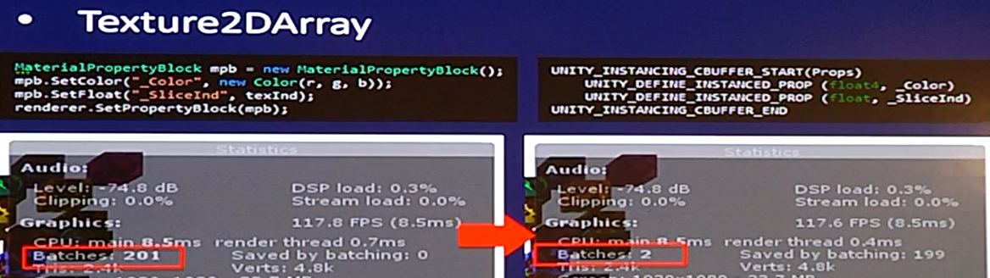

3.网格不必相同，只需要可以传递参数到shader中即可
4. 后续在UI、大规模场景渲染中具备很大的发挥潜力

GPU 端性能分析
1.填充率
【OverDraw:】
不透明部分：场景物体，只绘制一次
半透明：在一帧被渲染多遍
总填充数：一帧里面一共填充多少个像素
平均填充倍数：总填充数/分辨率 <=3
单像素最大填充数：

UI:
1、全屏UI，可以尝试Deactive 场景Camera
2、半屏UI，将主相机画成一张RenderTexture,将相机DeActive
3、Mask组件的Overdraw，要用Rect Mask
4、Empty Click UI

ParticleSystem：
1.Off Screen Particles
2.Scene View
不透明部分也会叠加
Shader Replacement

【OverShaderubg】
出现在小面积或者狭长的Triangle渲染时
GPU 并不是单像素采样，而是2*2 方形采样
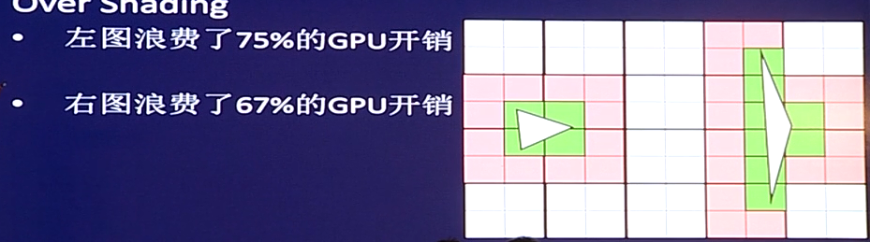

【网格资源渲染密度分析】
渲染网格模型在每单位像素中，网格顶点的渲染数量，如上面4个像素渲染3个顶点
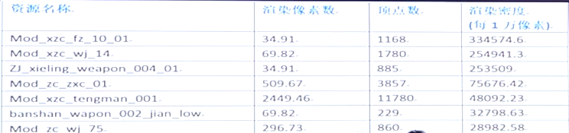
【网格资源屏占比】
渲染模型平均每帧渲染的像素值
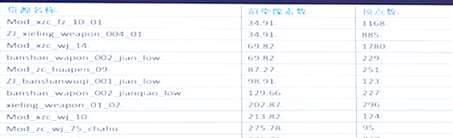
【LOD】

2.带宽
CPU和GPU 、GPU和显存之间的信息传输
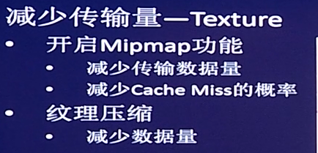
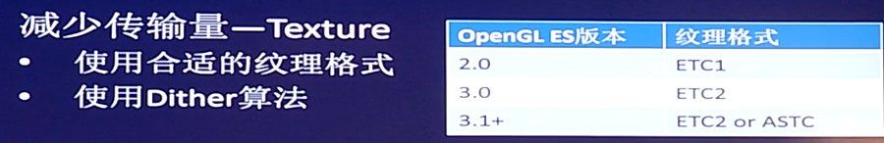
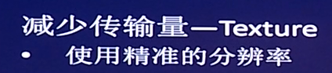
蓝色、紫色、黑色越多越好，绿色、黄色、红色越少越好
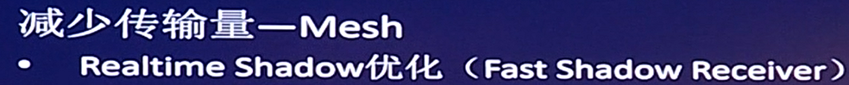
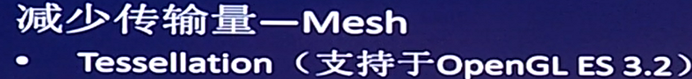
3.shader 复杂度

CPU 端性能瓶颈
引擎将所渲染的资源在CPU准备好，然后再依次传输到GPU端进行渲染
DrawCall
SetPass Call：
1.材质切换(避免Material Instance) setpasscall < DrawCall
2.视锥体内禁止播放粒子系统 SetpassCall > DrawCall

RenderState
Material.SetPassFast 切换材质
避免过多的Instance Material生成--> 使用MaterialPropertBlock功能
https://blog.uwa4d.com/archives/1983.html

Texture2DArray
5次glBindTexture 操作降为2次，1次的glBindTexture 的耗时为0.01ms
1.使用场景中存在的大量、多次采样的同种材质，比如：同种PBR材质的怪物

2..降低drawCall: 网格相同

3.网格不必相同，只需要可以传递参数到shader中即可
4. 后续在UI、大规模场景渲染中具备很大的发挥潜力

GPU 端性能分析
1.填充率
【OverDraw:】
不透明部分：场景物体，只绘制一次
半透明：在一帧被渲染多遍
总填充数：一帧里面一共填充多少个像素
平均填充倍数：总填充数/分辨率 <=3
单像素最大填充数：

UI:
1、全屏UI，可以尝试Deactive 场景Camera
2、半屏UI，将主相机画成一张RenderTexture,将相机DeActive
3、Mask组件的Overdraw，要用Rect Mask
4、Empty Click UI

ParticleSystem：
1.Off Screen Particles
2.Scene View
不透明部分也会叠加
Shader Replacement

【OverShaderubg】
出现在小面积或者狭长的Triangle渲染时
GPU 并不是单像素采样，而是2*2 方形采样

【网格资源渲染密度分析】
渲染网格模型在每单位像素中，网格顶点的渲染数量，如上面4个像素渲染3个顶点
【网格资源屏占比】
渲染模型平均每帧渲染的像素值
【LOD】

2.带宽
CPU和GPU 、GPU和显存之间的信息传输
蓝色、紫色、黑色越多越好，绿色、黄色、红色越少越好
3.shader 复杂度

一、NGUI VS UGUI
1.元素更新方式:
相同点：
1，当改变某个元素的时候，会转成顶点属性数组，数组就是mesh上的顶点属性-->会转变为Mesh
2.制作上，动态元素尽量少用Outline, Tiled Sprite,尽量减少动态长文本
不同点
NGUI
1)、NGUI:轮询
UIPanel.LateUpdate
UIPanel.UpdateWidgets

2）、处理缓存的元素
1.大量SetActive(false)
2.Color.a = 0, 移出

UGUI: 放更新的元素放到队列里面，减少持续更新开销
Canvas.SendWillRenderCanvas
在上面的回调里面统一处理队列里面发生变化的元素
m_LayoutRebuildQueue
m_GraphicRebuildQueue

处理缓存的元素
1.Scale = 0, Alpha Group 组件=0

2.Draw Call合并规则
NGUI：透明
以UI Panel 为单位将里面每个depth 做个排序，相邻depth如果是相同的图集，则合并成一个drawcall
1)、渲染顺序
Depth:
2)、DrawCall Tool
UGUI： 不透明
1)、hierarchy：重叠穿插检测，分层合并，相同图集是否在同一个层
2)、Frame Debugger
3)、重叠判断： 包围盒
4)、动态遮挡
5)、主Canvas 的Z值，合并的时候会认为带深度的UI进行合并，在hierarchy找相邻的元素判断是否在一个图集才会合并
3.网格更新机制
NGUI UIPanel.LateUpdate 两种更新方式
以Panel为单位，会对应多个DrawCall，每个DrawCall 对应一个mesh
1.UIPanel.FillDrawCall 更新单个DrawCall
2.UIPanel.FillAllDrawCalls 更新所有DrawCall
3.拆分UIPanel

Canvas.BuildBatch Canvas.下任何元素变化会更新所有DrawCall
1.WaitingForJob： 网格合并放在子线程去做
2.PutGeometryJobFence
3.BatchRender.Flush
4.拆分Canvas

降低界面渲染开销
Profiling
DrawCall
Mesh.CreateVBO：
网格不同变化带来副作用，刷新VBO，提交GPU
NGUI： 在MeshRender 下
UITexture
Depth 穿插
未隐藏元素，不能scale=0
UGUI： 在BatchRender.Add
Canvas.BatchRender
移动到屏幕外不会降低Drawcall
多个图集
Overdraw

降低界面更新开销【网格合并】
动静分离
降低更新频率
避免敏感操作
NGUI:
FillAllDrawCall常见原因：
添加/删除元素，穿插其它DrawCall
添加元素/删除 自成一格DrawCall
UGUI: Canvas.BuildBatch
Positision 赋值
优化选项
Static
Visible
HUD
元素更新、网格更新、渲染开销
血条
同人数上限
持续移动
分批出现、随机消失
结构简单
频率较低

UGUI 移动元素
CanvasRender.OnTransformChanged 较大
网格合并： Canvas.BuildBatch 较小

优化：
简化 mesh，尽量使用Simple/Filled
相同图集
缓存用SetActive方式

伤害提示
优化：
转图片字， 不修改父节点，避免SetActive, 隔帧更新、控制总量

角色名
WorldSpace 替换WorldToSceenPoint
Canvas 与场景绑定不动
WorldToSceenPoint：相机在移动所有人都在移动。参与重建

Canvas 做分组

替换为Shadow
使用TextMesh：原生Dynamic batch

